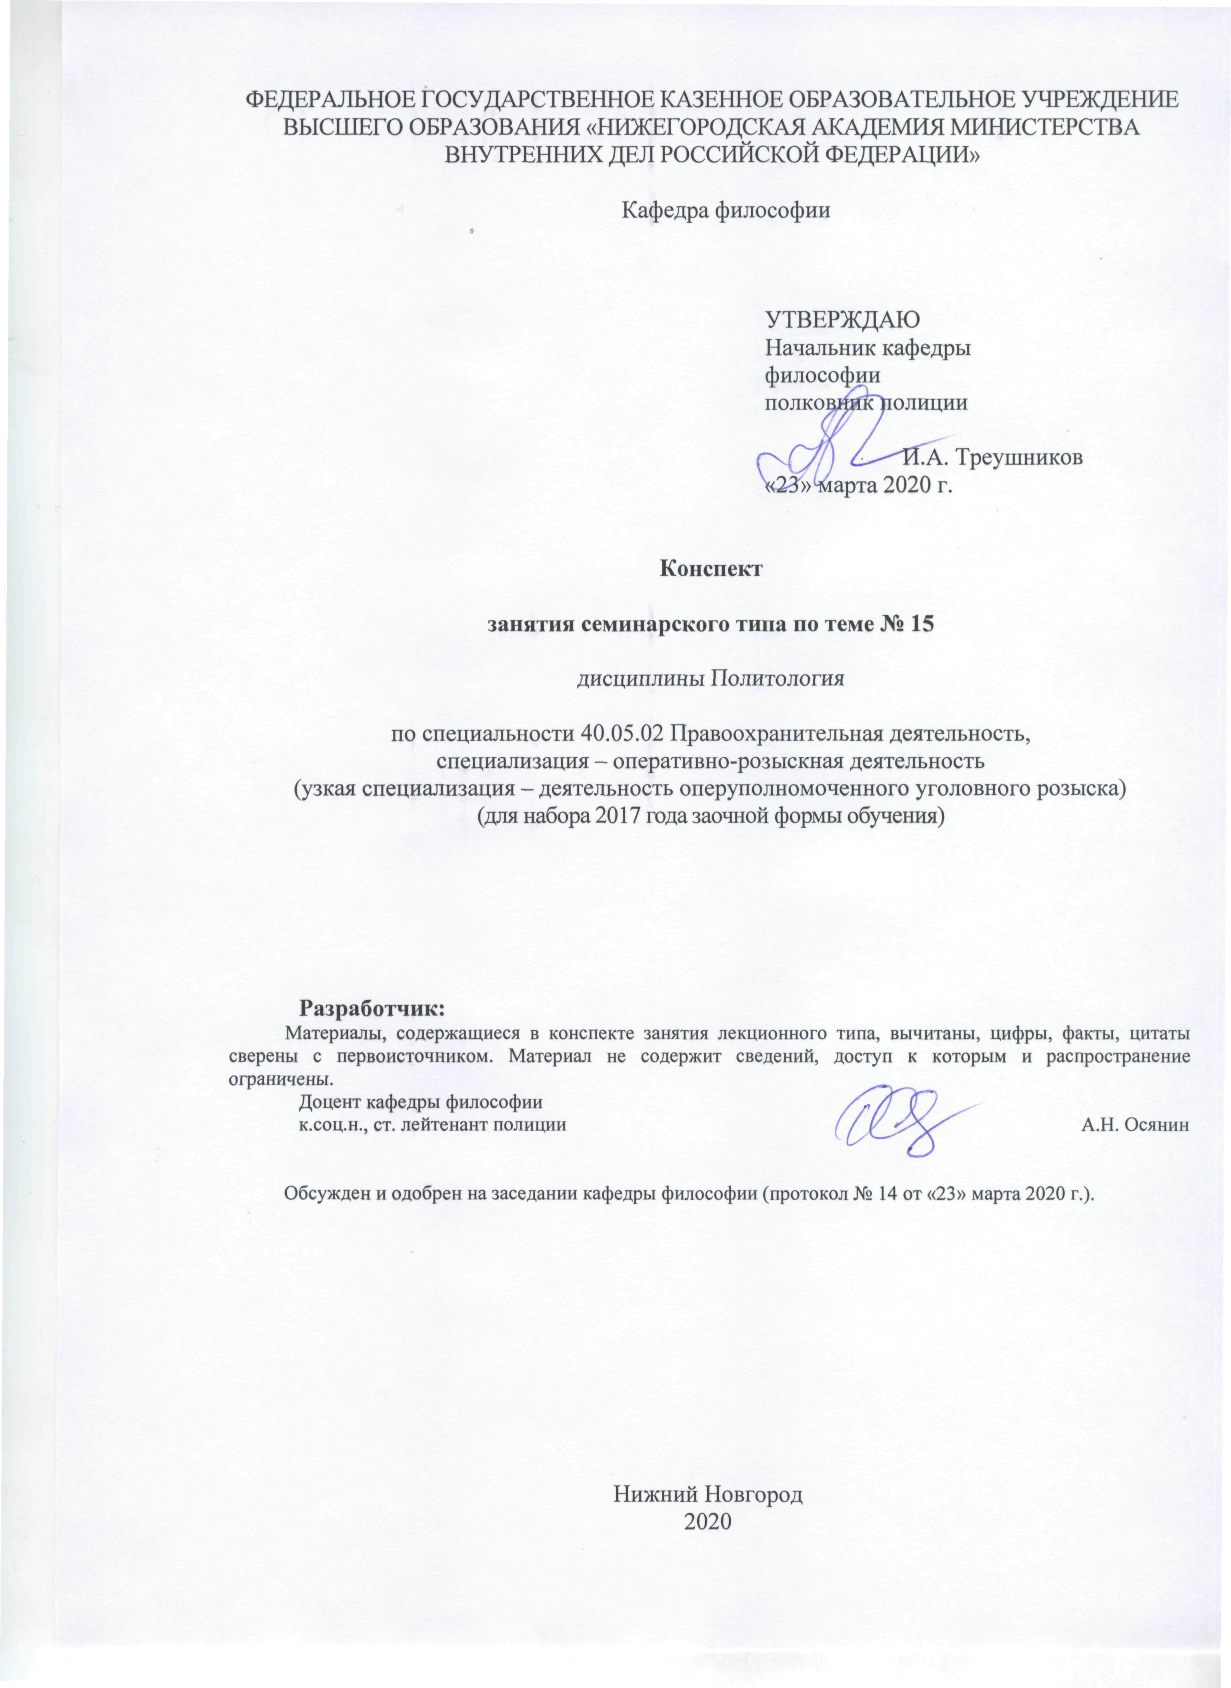
ФЕДЕРАЛЬНОЕ ГОСУДАРСТВЕННОЕ КАЗЕННОЕ ОБРАЗОВАТЕЛЬНОЕ УЧРЕЖДЕНИЕ ВЫСШЕГО ОБРАЗОВАНИЯ «НИЖЕГОРОДСКАЯ АКАДЕМИЯ МИНИСТЕРСТВА ВНУТРЕННИХ ДЕЛ РОССИЙСКОЙ ФЕДЕРАЦИИ»

Кафедра философии

УТВЕРЖДАЮ
Начальник кафедры
философии
полковник полиции

И.А. Треушников
«23» марта 2020 г.

Конспект

занятия семинарского типа по теме № 15

дисциплины Политология

по специальности 40.05.02 Правоохранительная деятельность,
специализация – оперативно-розыскная деятельность
(узкая специализация – деятельность оперуполномоченного уголовного розыска)
(для набора 2017 года заочной формы обучения)

Разработчик:
Материалы, содержащиеся в конспекте занятия лекционного типа, вычитаны, цифры, факты, цитаты сверены с первоисточником. Материал не содержит сведений, доступ к которым и распространение ограничены.
Доцент кафедры философии
к.соц.н., ст. лейтенант полиции А.Н. Осянин

Обсужден и одобрен на заседании кафедры философии (протокол № 14 от «23» марта 2020 г.).

Нижний Новгород
2020
1. Содержание занятия семинарского типа:
1.1. Актуальные проблемы политической науки (итоговая конференция). Занятие семинарского типа (2 ауд. часа)
1.2. Цель занятия: актуализировать знания учащихся по истории и методологии политической науки, используя активную форму проведения занятия.
Задачи:
- усилить ориентацию учащихся в политических, социальных и экономических процессах, использование знание и методы гуманитарных наук;
- способствовать пониманию социальной значимости своей будущей профессии;
- актуализировать способность к толерантному поведению, к социальному и профессиональному взаимодействию с учетом этнокультурных и конфессиональных различий;
- развивать способность осуществлять устную и письменную коммуникацию;
- продолжить развитие навыков по работе с источниками политической информации.
  - Учебные вопросы
- Форма правления в современной России, ее достоинства и недостатки. Современные дискуссии по модернизации (изменению) российской формы правления.
2 Территориальное устройство Российского государства и проблемы федерализма в России. Основные мероприятия по укреплению федеративных отношений в современной России.
3 Типология и социальная база современных российских политических партий.
4 Актуальные проблемы и особенности функционирования партийной системы в современной России. Возможные варианты модернизации партийной системы РФ.
5 Программы основных российских политических партий: сравнительный анализ (Единая Россия, КПРФ, Справедливая Россия, ЛДПР).
6 Законодательное регулирование деятельности политических партий в РФ (анализ основных норм ФЗ РФ «О политических партиях).
7 Лоббизм в современной России: основные субъекты, формы и методы лоббистской деятельности.
8 Актуальные проблемы, особенности формирования и структура гражданского общества в современной России.
9 Общественная палата РФ и общественные палаты в субъектах РФ как механизм взаимодействия государства и гражданского общества в современной России.
10 Процесс принятия законопроектов в Федеральном Собрании РФ.
11 Какую роль будет играть Россия в системе международных отношений? Какие страны в будущем могли бы быть союзниками и партнерами России, а какие – соперниками (или даже врагами)?
12 Каким вам видится будущее России в военной сфере? Какими должны стать вооруженные силы будущей России?
14 Какие угрозы национальной безопасности России могут появиться в будущем?
1.4. Рекомендуемая литература по данному занятию.
- Викторов, В. Ю. Политология [Электронный ресурс] : учеб. пособие / В. Ю. Викторов, А.А. Гусев. - М. ; Берлин : Директ-Медиа, 2016. - 283 с. - URL: http://biblioclub.ru/index.php?page=book&id=439693 (дата обращения 25.02.2020).
- Гаджиев, К. С. Политология [Электронный ресурс] : учеб. пособие для вузов / К. С. Гаджиев. - 2-е изд., перераб. и доп. - М. : Юрайт, 2019. - 213 с. - URL: https://biblio-online.ru/viewer/politologiya-431100#page/2 (дата обращения 25.02.2020).
- Политология [Электронный ресурс] : учебник / Н.Н. Гусев, А.И. Сацута, В.Ю. Бельский и др. ; под ред. В.Ю. Бельского, А.И. Сацуты. - Москва : Юнити-Дана, 2015. - 423 с. - URL: http://biblioclub.ru/index.php?page=book&id=116625 (дата обращения 25.02.2020).
1.5. Краткое описание учебных вопросов или алгоритм выполнения практических заданий.
Методические рекомендации по написанию реферата
Написание реферата является:
- одной из форм обучения слушателей, направленной на организацию и повышение уровня самостоятельной работы;
- одной из форм научной работы обучающихся, целью которой является расширение научного кругозора, ознакомление с методологией научного поиска.
Реферат, как форма обучения - это краткий обзор максимального количества доступных публикаций по заданной теме, с элементами сопоставительного анализа данных материалов и с последующими выводами.
При проведении обзора должна проводиться и исследовательская работа, но объем ее ограничен, так как анализируются уже сделанные предыдущими исследователями выводы и в связи с небольшим объемом данной формы работы. Педагогический работник рекомендует литературу, которая может быть использована для написания реферата.
Целью написания рефератов является:
привитие обучающимся навыков библиографического поиска необходимой литературы (на бумажных носителях, в электронном виде);
привитие навыков компактного изложения мнения авторов и своего суждения по выбранному вопросу в письменной форме, научно грамотным языком и в хорошем стиле; приобретение навыка грамотного оформления ссылок на используемые источники, правильного цитирования авторского текста;
выявление и развитие у студента интереса к определенной научной и практической проблематике с тем, чтобы исследование ее в дальнейшем продолжалось в подготовке и написании курсовых и дипломной работы и дальнейших научных трудах.
Основные задачи обучающегося при написании реферата:
- с максимальной полнотой использовать литературу по выбранной теме (как рекомендуемую, так и самостоятельно подобранную) для правильного понимания авторской позиции;
- верно (без искажения смысла) передать авторскую позицию в своей работе;
- уяснить для себя и изложить причины своего согласия (несогласия) с тем или иным автором по данной проблеме.
Требования к содержанию:
- материал, использованный в реферате, должен относится строго к выбранной теме;
- необходимо изложить основные аспекты проблемы не только грамотно, но и в соответствии с той или иной логикой (хронологической, тематической, событийной и др.)
- при изложении следует сгруппировать идеи разных авторов по общности точек зрения или по научным школам;
- реферат должен заканчиваться подведением итогов проведенной исследовательской работы: содержать краткий анализ-обоснование преимуществ той точки зрения по рассматриваемому вопросу.
Структура реферата. 1. Начинается реферат с титульного листа.
2. За титульным листом следует Оглавление. Оглавление - это план реферата, в котором каждому разделу должен соответствовать номер страницы, на которой он находится.
3. Текст реферата. Он делится на три части: введение, основная часть и заключение.
а) Введение - раздел реферата, посвященный постановке проблемы, которая будет рассматриваться и обоснованию выбора темы.
б) Основная часть - это звено работы, в котором последовательно раскрывается выбранная тема. Основная часть может быть представлена как цельным текстом, так и разделена на главы. При необходимости текст реферата может дополняться иллюстрациями, таблицами, графиками, но ими не следует «перегружать» текст.
в) Заключение - данный раздел реферата должен быть представлен в виде выводов, которые готовятся на основе подготовленного текста.
Выводы должны быть краткими и четкими. Также в заключении можно обозначить проблемы, которые были обнаружены в ходе работы над рефератом, но не были раскрыты в работе.
4. Список источников и литературы. В данном списке называются как те источники, на которые ссылается обучающийся при подготовке реферата, так и все иные, изученные им в связи с его подготовкой. В работе должно быть использовано не менее 5 разных источников, из них хотя бы один – на иностранном языке (английском или французском).
Работа, выполненная с использованием материала, содержащегося в одном научном источнике, является явным плагиатом и не принимается. Оформление Списка источников и литературы должно соответствовать требованиям библиографических стандартов.
Объем и технические требования, предъявляемые к выполнению реферата. Объем работы должен быть, как правило, не менее 20 и не более 25 страниц. Работа должна выполняться через одинарный интервал 14 шрифтом, размеры оставляемых полей: левое - 25 мм, правое - 10 мм, нижнее - 20 мм, верхнее - 20 мм. Страницы должны быть пронумерованы сверху. Расстояние между названием части реферата или главы и последующим текстом должно быть равно трем интервалам. Фразы, начинающиеся с «красной» строки, печатаются с абзацным отступом от начала строки, равным 1,25 см.
При цитировании необходимо соблюдать следующие правила: текст цитаты заключается в кавычки и приводится без изменений, без произвольного сокращения цитируемого фрагмента (пропуск слов, предложений или абзацев допускается, если не влечет искажения всего фрагмента, и обозначается многоточием, которое ставится на месте пропуска) и без искажения смысла; каждая цитата должна сопровождаться ссылкой на источник, библиографическое описание которого должно приводиться в соответствии с требованиями библиографических стандартов.
1.6. После изучения темы обучающийся с целью контроля усвоения информации должен пройти текущий контроль успеваемости в форме компьютерного тестирования в системе «STELLUS».

